个人健康护理软件系统
总体设计报告
2019/4/17
小组成员：
叶桃丽、卢春萍、卢爱
柏骋蔚、魏浪涛、陈锋
焦希联、丁嘉校、英俊
目录
1问题定义 3
2系统分解 3
2.1穿戴者信息管理模块功能描述 3
2.2医生信息管理模块功能描述 4
2.3个人数据上传模块功能描述 4
2.4报警功能模块功能描述 4
3模块（子系统）描述 5
3.1结构图 5
3.2系统接口 5
3.3子系统描述图 6
3.4用例分析图 7
4数据设计 9
4.1逻辑结构设计 9
4.2物理结构设计 11
4.3数据结构与程序的关系 12
5系统部署 13
5.1.1 web前端系统 13
5.1.2 数据库集群系统 14
5.1.3 分布式存储系统 15
5.1.4 分布式服务器管理系统 15
6开发计划 16
6.1资源需求 16
6.1.1 对开发人员的要求 16
6.1.2 对软件的要求 16
6.1.3 对硬件的要求 17
6.2进度计划 17
7风险分析 18
7.1系统风险 18
7.2非系统风险 18

问题定义
随着社会的发展以及健康知识的普及，人们对生活质量的要求越来越高，不再停留在疾病层面，更加注重预防疾病和保健。计算机日益普及网络技术快速发展、网络技术快速发展，计算机技术的应用已经渗透到生活的各个领域，成为各行各业在业务处理和管理工作中必不可少的辅助工具。移动医疗发挥着越来越重要的作用。本系统通过移动通信技术提供与医疗相关的信息和服务，用户可以使用移动设备进行快速的日常通信与数据传输。将信息通信技术应用到健康管理中，为用户提供具备科学性、实时性、便捷性、个性化等特征的个人健康管理系统。同时，在一般健康数据的基础上，应用实时运动数据采集装置，将用户的运动数据整合分析，进行生理数据分析，运用科学的数据分析方式，数据进行危险阈值设定。当用户生理指标超过阈值，会进行安全预警，快速预防，及时作出应对机制。

系统分解

穿戴者信息管理模块功能描述
基础功能：
（1）温度采集与分析:通过红外温度传感器测量人体温度值，实现对体温的检测，当体温超过37度时提出警示。
（2）脉搏信号采集与分析:将脉搏传感器置于被监护人的指尖处,经过A/D转换成数字信号,并计算出脉率值。
（3）加速度传感器数据采集与分析:通过加速度传感器获取XYZ三个方向的加速度值，并进行跌倒检测判断。
（4）通过ZigBee传输给上位机的协调器:将采集到的温度、脉搏、加速度值以及分析结果通过ZigBee无线传输给上位机的协调器，在上位机PC上显示结果。
扩展功能：实现基本功能后，可根据专业医学知识进行数据的综合分析，给予被监测者医疗建议。可以应用该系统组成多个节点的ZigBee网络，构成传感器网络，扩大使用范围。

医生信息管理模块功能描述
医生可以通过网络获取存放在数据库中的病人信息，并能够对病人的病症做出诊断与建议。

个人数据上传模块功能描述
通过穿戴式设备采集到的个人健康数据通过软件进行分类处理后上传至数据库管理系统。个人数据模块的数据在一定的时间间隔内会进行更新，以利于实时监控病人的健康状况，特别是使用者为老人以及幼儿时，能对及时发现突发状况并发出警报。

报警功能模块功能描述
本系统经过建立网络、采集分析传感器数据等步骤最终通过串口发送到电脑上显示出来，能够让使用者很方便地进行实时观察。传感器上传的数据将会与标准数据进行对比，若不在健康值范围内将会发出警报。

模块（子系统）描述

结构图
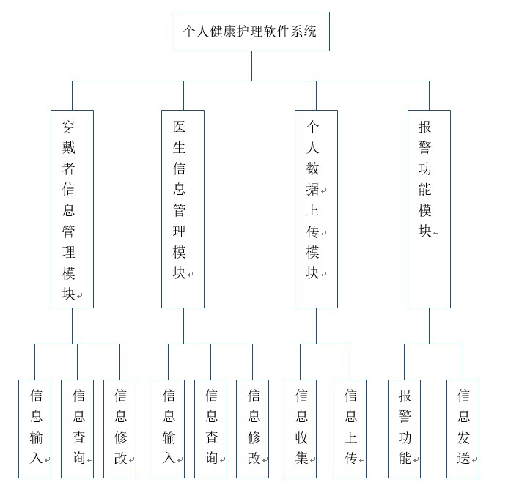
图 3-1系统功能模块结构图

系统接口
本健康参数采集与分析系统以CC2530作为核心处理器进行体征信息采集,通过温度传感器、脉搏传感器和加速度传感器采集相关的健康参数。软件设计研究了各传感器与CC2530的通信协议,传感器数据处理,对体温、脉搏的实时监控并预警,跌倒检测算法的实现,同时将体征数据打包并通过ZigBee无线传输给PC上位机。

子系统描述图
（1）穿戴者信息管理模块：
信息填写
信息查询
信息修改
选项选择
框本填写
穿戴者信息管理模块描述图
图 3-2穿戴者信息管理模块结构图
（2）医生信息管理模块：
信息填写
信息查询
信息修改
信息认证
选项选择
框本填写
从业认证
职称认证
专业认证
图 3-3医生信息管理模块结构图

（3）个人数据上传模块：
设备连接
信息传输
数据分析
阈值设定
图 3-4个人数据上传模块结构图
（4）报警功能模块：
危险指标
用户指数
达到
平台预警提示
急救中心报警
消息通知亲属
图 3-5报警功能模块结构图

用例分析图
个人健康管理系统分为两个重要的子系统，一个是前台客户端子系统，另一个是后台管理端子系统。前台客户端的子系统的功能主要是录入个人健康信息；后台管理端子系统的功能主要是管理用户健康信息，评价用户健康状况等功能。系统主要用例：
客户
管理用户
Web客户端
手机客户端
后台管理端
图 3-6系统主要用例图
前台客户端主要提供用户个人信息的录入、存储、修改和查询等功能，客户端的用例图如图：
客户
个人信息录入
个人信息储存
个人信息修改
个人记录更新
健康查询
图 3-7客户端用例图
后台管理端主要提供管理人员使用的功能，它的功能分为用户管理、健康档案管理、信息导入、数据统计分析、健康评估报告、消息发送和系统管理等部分，每个登录者通过安全认证和权限认证登录系统，系统管理员分配给不同类型的用户不同的操作权限，根据相应的权限实现相应的功能。后台管理端用例如图:
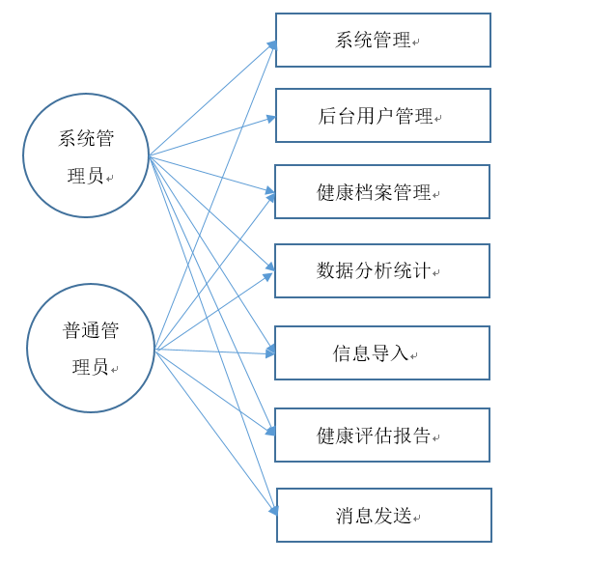
图 3-8后台管理用例图

数据设计

逻辑结构设计
病人（账号、姓名、性别、年龄、体重、身高、病历信息）
病人生理数据（账号、日期号、心率，血压，体温，步数，平均步频，平均步幅）
病人警报输出（账号、事件号、病人地址，病人病史，病人家人联系电话、处理方式）
医生（工号、姓名、性别、医疗范围）

逻辑E-R图：
病人
医生
报警输出
生理数据
治疗
存储
输出
日期号
账号
心率
血压
步数
平均
步频
平均
步幅
工号
姓名
处理
方式
联系
方式
性别
医疗
范围
病人
病史
病人
地址
图 4-2

账号
事件号
n
1
m
m
1
图 4-9逻辑E-R图
逻辑E-R图

物理结构设计
本系统所选用的DBMS为SQL SERVER,系统主要是维护4张数据表，如下图所示：
表 4-1病人表
字段名 | 数据类型 | 字段长度 | 注释
病人账号 | Char | 10 | 主键
病人姓名 | Char | 20
性别 | Char | 10 | 只允许输入“男”或“女”
年龄 | Int
身高 | Int
病历信息 | Varchar

表 4-2病人生理数据表
字段名 | 数据类型 | 字段长度 | 注释
病人账号 | Char | 10 | 主键
日期号 | Char | 10 | 外键
心率 | Int
血压 | Int
体温 | Int
步数 | Int
平均步频 | Int
平均步幅 | Int

表 4-3病人警报输出表
字段名 | 数据类型 | 字段长度 | 注释
病人账号 | Char | 10 | 主键
事件号 | Char | 10 | 外键
病人地址 | varchar | 20 | 不能为空
病人病史 | varchar | 20 | 不能为空
病人家人联系电话 | varchar | 20 | 不能为空
处理方式 | varchar | 20

表 4-4医生表
字段名 | 数据类型 | 字段长度 | 注释
工号 | Char | 10 | 主键
姓名 | Char | 10
性别 | Char | 10 | 只允许输入“男”或“女”
医疗范围 | Varchar

系统采用了SQL Server 进行数据存储，访问采用程序中内嵌SQL语句，通过ADO.NET,经过网络，使用SQL Server的协议进行数据传输。

数据结构与程序的关系
通过SQL语句，连接数据库，访问数据库。物理数据结构主要用于各模块之间函数的信息传递，
接口传递的信息将是以数据结构封装了的数据，以参数传递或返回值的形式在各模块传输。出错信息将显示模块中。服务器程序在对各类信息进行操作时，也就是数据表进行查询和修改，都需要对数据库中的所有表进行联合查询、修改。

系统部署
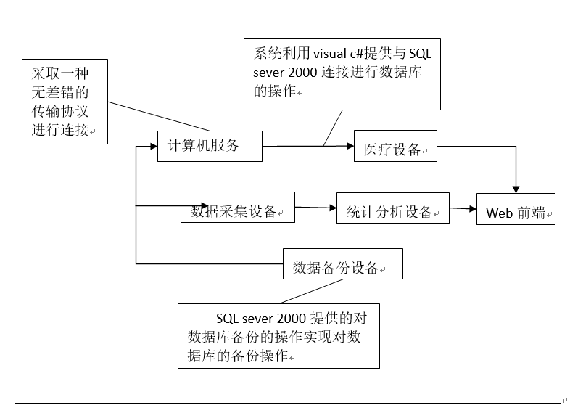
图 5-10系统部署图

web前端系统
结构图：
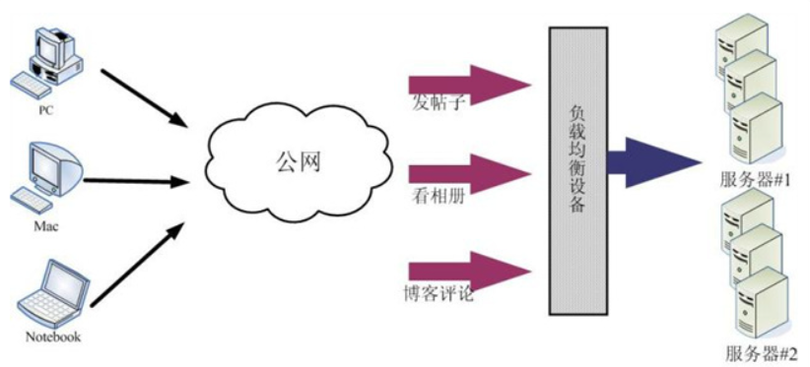
图 5-11web前端结构图
为了达到不同应用的服务器共享、避免单点故障、集中管理、统一配置等目的，不以应用划分服务器，而是将所有服务器做统一使用，每台服务器都可以对多个应用提供服务，当某些应用访问量升高时，通过增加服务器节点达到整个服务器集群的性能提高，同时使他应用也会受益。该Web前端系统基于Apache/Lighttpd/Eginx等的虚拟主机平台，提供PHP程序运行环境。服务器对开发人员是透明的，不需要开发人员介入服务器管理

数据库集群系统
结构图：
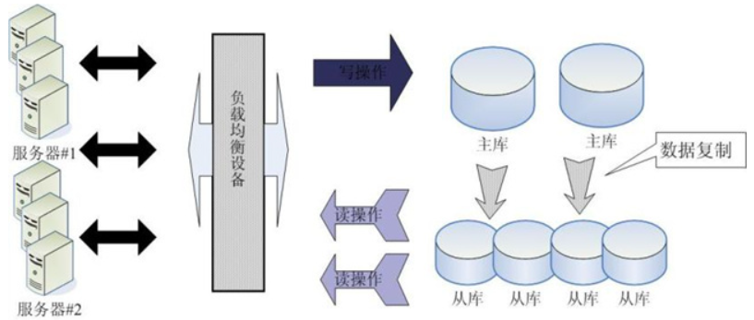
图 5-12数据库集群系统结构图
MySQL 数据库，考虑到Web应用的数据库读多写少的特点，我们主要对读数据库做了优化，提供专用的读数据库和写数据库，在应用程序中实现读操作和写操作分别访问不同的数据库；一个主库对应多个从库，主库数据实时同步到从库；写数据库有多台，每台都可以提供多个应用共同使用，这样可以解决写库的性能瓶颈问题和单点故障问题；读数据库有多台，通过负载均衡设备实现负载均衡，从而达到读数据库的高性能、高可靠和高可扩展性。

分布式存储系统
结构图：
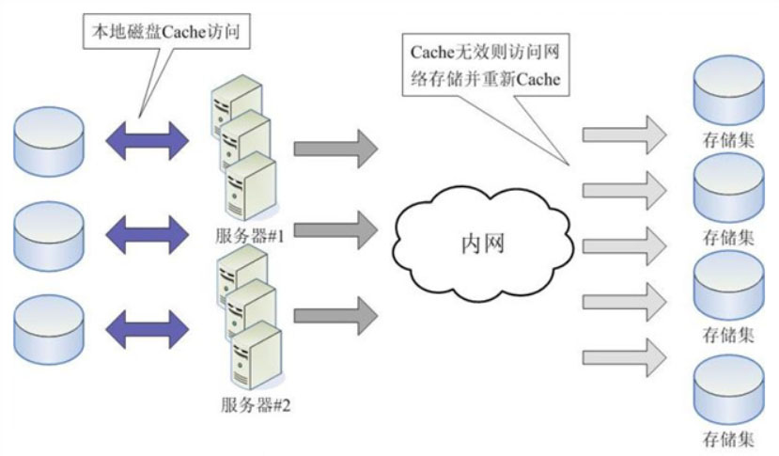
图 5-13分布式存储系统结构图
存储量很大，经常会达到单台服务器无法提供的规模，比如相册、视频等应用。因此需要专业的大规模存储系统；负载均衡cluster中的每个节点都有可能访问任何一个数据对象，每个节点对数据的处理也能被其他节点共享，因此这些节点要操作的数据从逻辑上看只能是一个整体，不是各自独立的数据资源。

分布式服务器管理系统
结构图：
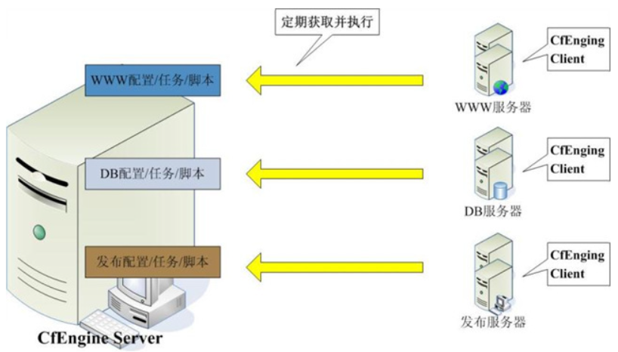
图 5-14分布式服务器管理系

开发计划

资源需求

对开发人员的要求
该系统的核心技术是检测以及记录人体健康状况，所以技术人员不仅要掌握高新的机器制造技术还要掌握一定的医疗知识。
后台数据管理人员要研究开发能够管理和支撑海量数据的检索、管理及分析的工具，满足个体健康评估、重大疾病预警及对检查检验信息临床意义的准确解读、人群健康档案的汇总与挖掘等个性化需求。
前段设计人员要制作三种不同的操作软件分别适用于病人、医生、数据管理员使用，面向病人、医生的软件设计要通俗易懂，足以让不懂软件技术的小白也能快速上手，而面向数据管理员的软件设计要功能齐全并且强大，能够分析处理大量的数据。

对软件的要求
软件要分为三种软件，分别面向病人、医生、数据管理人员。最核心的是要建立个人健康档案（PHR），信息数据标准与规范参照《中国公共卫生信息分类与基本数据集》、《社区卫生信息技术标准研究技术》、HL7 v2.3、ICD-10以及《计算机信息系统安全保护等级划分准则》（GB1785-1999）等标准与规范，并研究不同等级医疗卫生服务机构，针对不同健康指标、疾病预警指标和采集设备的个人健康档案数据标准与规范（数据结构、数据定义、传输格式等），建立一套标准统一的数据采集系统。在数据管理系统的基础上建立软件操作系统，能够使用并且管理数据，面向不同人群的软件管理系统的数据操作权限不同，操作难度也不同。

对硬件的要求
目前先计划在小范围进行，对于平时的数据处理以及文件处理一般的高配电脑数台以及打印机即可。监测人体的各项数据用医院的医疗设备或者将其改造。

进度计划
先在小范围运行系统，比如找一家小型医院合作，在小医院运行良好之后再考虑推广。
表 6-5进度计划表
项目阶段 | 时间 | 工作内容 | 成果
需求调研 | 2019.9.1~2019.9.20 | 成立项目咨询专家组，对项目需求进行详细的调研。 | 系统需求规格说明书。
系统设计 | 2019.9.20~2019.10.20 | 在需求调研的基础上对系统架构、安全体系、功能等进行系统设计。 | 系统设计说明书。
系统开发 | 2019.9.20~2019.12.15 | 进行各个子系统的迭代开发，完成单元测试。 | 不同迭代版本的可运行系统。
系统集成 | 2019.12.15~2019.12.25 | 系统集成和对各模块集成测试。 | 测试报告形成可完整运行的系统。
系统初验 | 2019.12.25~2020.1.10 | 项目初验 | 初验报告
系统试运行 | 2020.1.10~20202.25 | 平台线上试运行、系统持续优化 | 升级版本的可运行系统，并安装部署到用户本地。

风险分析

系统风险
市场外部情况是复杂多变的，每个时期的国家政策、法律规则、投资环境、市场行情、供求关系等众多因素的改变都会对公司的盈利和未来发展产生深刻影响。针对本项目而言，以下是关于个人健康生理系统的分析的风险的分析：
（1）市场风险
市场风险，简单来说就是指创业企业开发的新技术、新产品与市场不匹配或说是不适应市场以及因市场内竞争者、竞争产品的出现而使企业未达市场预期甚至遭受损失而引起的风险。现有个人健康生理石城先锋合作市场前景广阔，同行竞争对手少。因此受市场风险的影响也相对较小。
（2）宏观经济风险
任何公司企业的发展经营都必须依托所在国家和地区的经济环境，并且在经济全球化的趋势下，国际经济环境的发展和变化对企业产生越来越大的影响。经济状况直接影响到某一地区的投资规模和需求量的变化。
在国际经济大背景下，目前中国经济处于平稳增长期，并且健康服务类产品作为人们密切关注和需求的需要，将会长期受到支持与推广。但在发展过程中也难免会遇到经济不景气的时期，并且会随地方经济差异而不同，产品在该时间段可能会遭遇一定的损失风险。

非系统风险
（1）研发风险
新产品开发是一般企业，尤其是高新科技企业保持强劲竞争优势的基本手段，它可以使企业获取高额的回报。由于产品的研发随用户需求而制定，因此除了提高运行效率算法和一些创新功能的研发，产品在后期主要还是主打研究产品的维护、更新，由于有现呈产品的基础，熟悉开发流程和产品系统的整套体系，后续升级过程中出现错误崩溃的风险可能性较小。

（2）财务风险
初创阶段，公司的财务决策几乎都是在存在风险和不确定性的情况下做出的，在中国市场经济发育不健全的条件下更是不可避免。因此建立公司财务风险识辨系统和有效的风险处理机制，加强公司财务风险管理，完善财务预警系统尤其重要。 建立短期财务预警系统，编制现金流量预算。为能准确编制现金流量预算，将各具体目标加以汇总，并预期未来收益﹑现金流量﹑财务状况及投资计划等，以量化形式加以表达，建立公司全面预算，预测未来现金收支的状况，以月、季、半年及一年为期限，建立滚动式现金流量预算。
建立长期财务预警系统，确立财务分析指标体系。对公司而言，在建立短期财务预警系统的同时，还要建立长期财务预警系统，其中以获利能力、偿债能力、经济效率、发展潜力指标最具有代表性。获利是公司生存与发展的前提，也是公司经营的最终目标。结合实际,采取适当的风险策略。在建立了财务预警系统后，公司应当对风险信号进行监测。如出现产品反馈意见不良、性能降低、维护成本上升等问题，要根据其形成原因及过程，而制定相应切实可行的风险管理策略，以降低危害程度。

